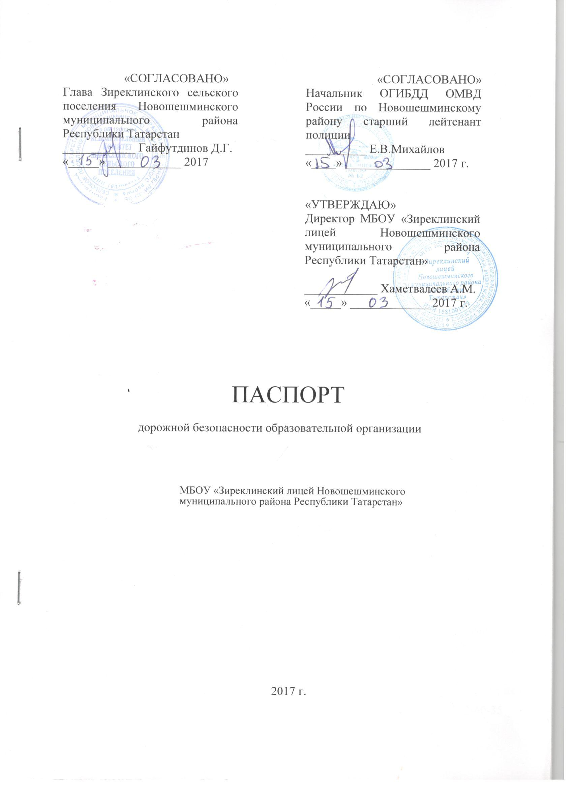

ОБЩИЕ СВЕДЕНИЯ
Муниципальное бюджетное общеобразовательное чреждение «Зиреклинский лицей Новошешминского муниципального района Республики Татарстан»
Тип ОУ: Общеобразовательный
Юридический адрес ОУ: 423185, РТ, Новошешминский район, с.Ерыклы, ул.Молодежная, 14
Фактический адрес ОУ: 423185, РТ, Новошешминский район, с.Ерыклы, ул.Молодежная, 14
Руководители ОУ:
Директор (заведующий) Хаметвалеев А.М. (8-84348) 38-6-90 сот.89372931720
(фамилия, имя, отчество) (телефон)
Заместитель директора
по учебной работе Кашапова З.Х. (8-84348) 38-6-90
(фамилия, имя, отчество) (телефон)
Заместитель директора
по воспитательной работе Зарипова Ф.Р. (8-84348) 38-6-90
(фамилия, имя, отчество) (телефон)
Ответственные работники муниципального органа
Образования специалист Суниев Раис Харисламович сот 89196371528
(должность) (фамилия, имя, отчество) (телефон)
Ответственные от
Госавтоинспекции инспекторпо ПБДД ОГИБДД ОМВД России по Новошешминскому району старший лейтенант полиции Сатдаров А.М.
(должность) (фамилия, имя, отчество)
Сот. 89372878352 раб. 2-32-06
(телефон)
Ответственные работники за мероприятия по профилактике детского травматизма
Заместитель директора по ВР Зарипова Фания Ривгатовна
(должность) (фамилия, имя, отчество)
89375217404
(телефон)

Руководитель или ответственный работник дорожно-эксплуатационной организации, осуществляющей содержание УДС Валиев Фоат Валиевич (84341) 2-60-35
(фамилия, имя, отчество) (телефон)
Руководитель или ответственный работник дорожно-эксплуатационной
организации, осуществляющей
*
содержание ТСОДД Валиев Фоат Валиевич (84341) 2-60-35
(фамилия, имя, отчество) (телефон)

Количество учащихся 72
Наличие уголка по БДД имеется, коридор лицея
(если имеется, указать место расположения)
Наличие класса по БДД нет
(если имеется, указать место расположения)
Наличие автогородка (площадки) по БДД нет
Наличие автобуса в ОУ: автобус Фиат Дукато
Владелец автобуса МБОУ «Зиреклински лицей» НМР РТ
(ОО, муниципальное образование и др.)
Время занятий в ОУ:
- ая смена: 8:00-14:35
внеклассные занятия: 16:00-19:00

Телефоны оперативных служб:

01, 2-30-01 – МЧС

02, 2-26-73 – Полиция

2-32-06 - ГИБДД

03, 2-26-81 – Скорая помощь

04, 2-29-57 – Газовая служба
СОДЕРЖАНИЕ
  - План-схемы ОУ.
    - район расположения ОУ, пути движения транспортных средств и детей (учеников, обучающихся);
    - Организация дорожного движения в непосредственной близости от образовательной организации с размещением соответствующих технических средств организации дорожного движения, маршруты движения детей и расположение парковочных мест.
    - Маршруты движения организованных групп детей от ОУ к ФОК Олимп и бассейну Жемчужина
    - Пути движения транспортных средств к местам разгрузки/погрузки и рекомендуемых безопасных путей передвижения детей по территории образовательного учреждения.

  - Информация об обеспечении безопасности перевозок детей специальным транспортным средством (автобусом).
    - общие сведения;
    - Маршрут движения автобуса образовательной организации.
    - Безопасное расположение остановки автобуса у образовательной организации.

III. Приложения.
    - План-схема пути движения транспортных средств и детей при проведении дорожных ремонтно-строительных работ вблизи образовательной организации.

1. Район расположения МБОУ «Зиреклинский лицей Новошешминского муниципального района Республики Татарстан» определяется группой жилых домов, зданий и улично-дорожной сетью с учетом остановок общественного транспорта, центром которого является непосредственно образовательное учреждение;

2. Территория, указанная в схеме, включает в себя:
- образовательное учреждение;
- спортивная площадка;
- жилые дома
- автомобильные дороги и тротуары;

3. На схеме обозначено:
- расположение жилых домов, зданий и сооружений;
- сеть автомобильных дорог;
- пути движения транспортных средств
- пути движения детей в/из образовательного учреждения;
- опасные участки
    - названия улиц.
2. Организация дорожного движения в непосредственной близости от образовательной организации с размещением соответствующих технических средств организации дорожного движения, маршруты движения детей и расположение парковочных мест.

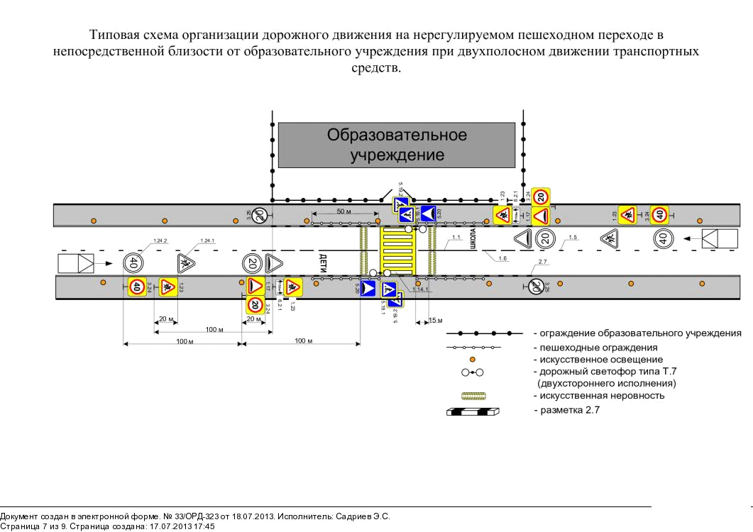

3) Маршруты движения организованных групп детей от ОУ к спортивно-оздоровительному комплексу «Олимп» и бассейну «Жемчужина»

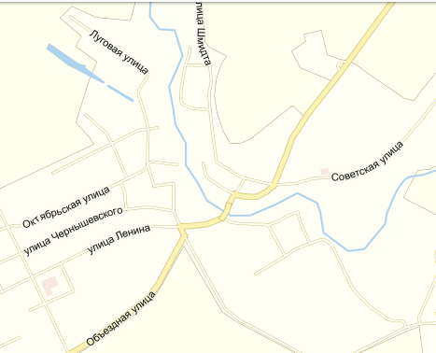
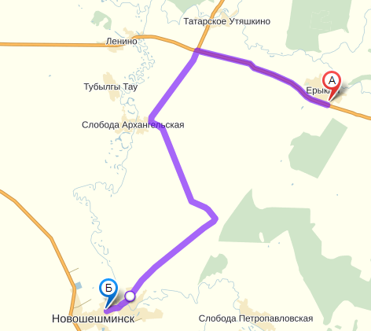
Схема
ФОК Олимп
Мост
Направление движения автобуса
Рис. 2
Рис. 1
организации дорожного движения в непосредственной близости от образовательного учреждения с размещением соответствующих технических средств, маршруты движения детей и расположение парковочных мест

МБОУ «Зиреклинский
лицей
ул.Молодежная, 14
МБОУ «Зиреклинский
лицей
ул.Молодежная, 14

гараж

- ограждение образовательного учреждения и стоянки транспортных средств

- искусственное освещение

- направление движения детей от остановок маршрутных транспортных средств
- направление движения детей от остановок частных транспортных средств

- Движение транспортных средств

- ворота

4. Пути движения транспортных средств к местам разгрузки/погрузки и рекомендуемые пути передвижения детей по территории образовательного
учреждения

МБОУ «Зиреклинский
лицей
ул.Молодежная, 14

- въезд/выезд грузовых транспортных средств
- движение грузовых транспортных средств по территории образовательного учреждения
- движение детей и подростков на территории образовательного учреждения
- место разгрузки/погрузки

II. Информация об обеспечении безопасности перевозок детей специальным

транспортным средством (автобусом).

Общие сведения
Марка Фиат Дукато
Модель
Государственный регистрационный номер М 051 ТО 116RUS
Год выпуска 2009 г. Количество мест в автобусе 11
Соответствие конструкции требованиям, предъявляемым к школьным автобусам - соответствует
1. Сведения о водителе автобуса
Фамилия,  имя, отчество | Принят  на работу | Стаж в категории D | Дата предстоящего мед. осмотра | Период проведения стажировки | Повышение квалификации | Допущенные нарушения ПДД
Фахрутдинов Минсалих Шакирович | 18.11.2015 | 30 | Декабрь 2018 | - | -

2. Организационно-техническое обеспечение
1) Лицом, ответственным, за обеспечение безопасности дорожного движения:
Является Хаметвалеев Айрат Минвалеевич, прошел аттестацию в ГАОУ СПО «Альметьевский политехнический техникум» 30.04.2013.
  - Организация проведения предрейсового медицинского осмотра водителя: осуществляет фельдшер Зиреклинской участковой больницы Кадырова Р.М.
(Ф.И.О. специалиста)
на основании договора между Новошешминским ЦРБ и ОАО «Черемшанское АТП»
№24 от 09.01.2017 действительного до 31.12.2017.
  - Организация проведения предрейсового технического осмотра транспортного средства:
Осуществляет Хаметвалеев Айрат Минвалеевич
(Ф.И.О. специалиста)
на основании удостоверения УГАДН по РТ Федеральной службы по надзору в сфере транспорта действительного до 30.04.2018.
  - Дата очередного технического осмотра 22.03.2017
5) Место стоянки автобуса в нерабочее время – охраняемая стоянка на территории лицея
меры, исключающие несанкционированное использование – организация освещения.

3. Сведения о владельце
Юридический адрес владельца: 423185, Республика Татарстан, Новошешминский район, с.Зиреклы, ул.Молодежная, 14

Фактический адрес владельца Телефон ответственного лица: 423185, Республика Татарстан, Новошешминский район, с.Зиреклы, ул.Молодежная, 14. Тел. 89372931720

Маршрут движения автобуса с.Ерыклы – с. Утяшкино – с.Ленино – с.Тубылгытау с указанием линейных и дорожных сооружений и опасных участков
Ленинская СОШ






Тубылгытауский ФАП
Трасса Оренбург - Казань







Дорожные знаки

Движение обратно в школу

Движение из школы

Мост

Зиреклинский лицей
Утяшкинская ООШ
Дом культуры с.Урганча

I. План-схемы ОУ.

1) План-схема района расположения ОУ, пути движения транспортных средств и детей (учеников)

вход
МБОУ «Зиреклинский
лицей
ул.Молодежная, 14

Здание лицея

Д.23
Д.25
Д.27
Д.29
Д.23
Д.25
Д.27
Д.29

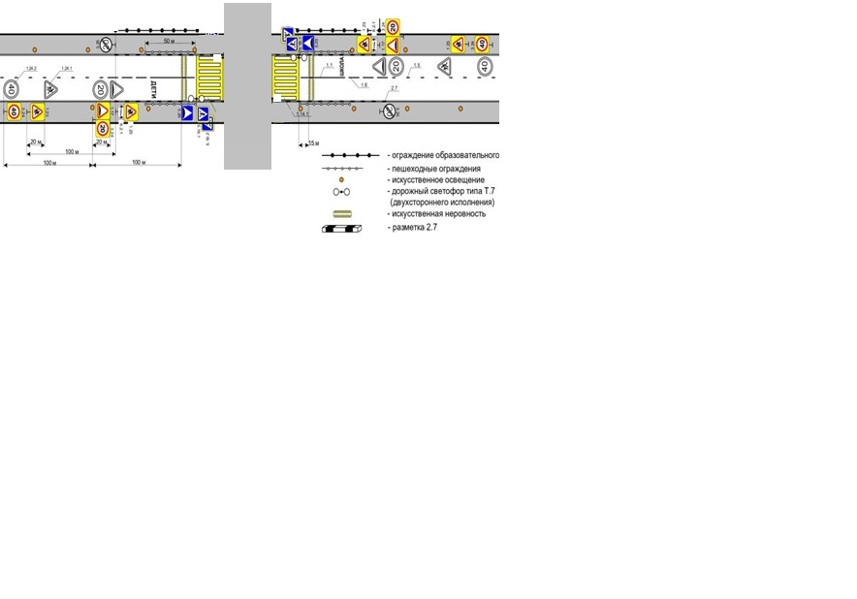

Ул.Ленина

Ул.Ленина
Ул.Октябрьская
Ул.Ленина

